ĐẠI HỌC QUỐC GIA TP.HỒ CHÍ MINH

TRƯỜNG ĐẠI HỌC CÔNG NGHỆ THÔNG TIN



TỔ CHỨC VÀ CẤU TRÚC MÁY TÍNH

LỚP: IT012.N21.1

BÁO CÁO THỰC HÀNH SỐ 2

Giảng viên hướng dẫn: Nguyễn Thành Nhân

Sinh viên: Hà Phú Thịnh

MSSV: 22521405

1

Contents
1 Thực hành 4
1.1 Mô phỏng ALU 4
1.1.1 Sơ đồ mạch (ảnh xuất từ Logisim) 4
1.1.2 Mô phỏng Register Files gồm 4 thanh ghi 8 bit 4
1.1.3 Cải tiến ALU với các phép toán: A+B, A+1, A-B, A-1, A AND B, A OR B, NOT A, A XOR B 5
1.1.4 Thiết kế và mô phỏng lại Register Files với địa chỉ xuất riêng với địa chỉ ghi. 6

Thực hành

Mô phỏng ALU

Sơ đồ mạch (ảnh xuất từ Logisim)

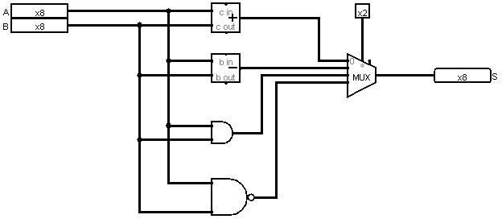
Bảng 1: Kết quả khảo sát

A | B | O | S
0x00 | 0x00 | 00 | 0x00
0xFF | 0xFF | 01 | 0x00
0x0F | 0xF0 | 10 | 0x00
0xF0 | 0x0F | 11 | 0xFF
0x5A | 0xA5 | 11 | 0xFF
0xA5 | 0x5A | 01 | 0x4B
0x3C | 0xC3 | 10 | 0x00
0xC3 | 0x3C | 00 | 0xFF

Khi ta chỉnh giá trị của cổng O với các giá trị 00, 01, 10, 11 thì bộ MUX sẽ chọn tương ứng với các giá trị đó các toán tử bô cộng, bộ trừ, bộ and và bộ Nand để thực hiện tính toán A [toán tử được chọn] B , sau đó xuất kết quả ra S

Mô phỏng Register Files gồm 4 thanh ghi 8 bit
- Sơ đồ mạch:

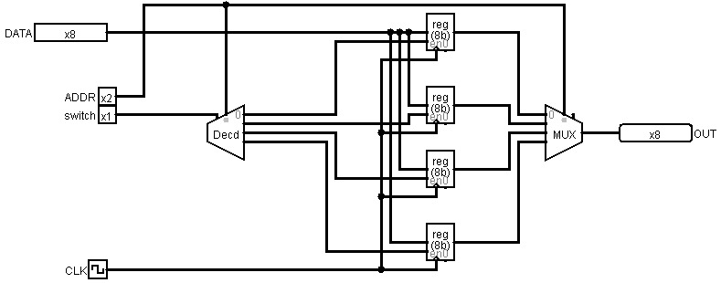

Bảng 2: Kết quả khảo sát Register Files
.
Nhận xét:
+ Chức năng của Decoder là chọn thanh ghi theo thứ tự tương ứng với ADDR nhập vào là 00, 01, 10, 11 để thưc hiện ghi dữ liệu từ DATA, kèm theo đó ta có switch để làm công tắc kích hoạt chức năng của Decoder (1 là kích hoạt, 2 là không kích hoạt). Khi switch không kích hoạt thì khi ta tích cực CLK, DATA sẽ được ghi vào tất cả các thanh ghi, còn khi kích hoạt switch thì dữ liệu từ DATA sẽ chỉ được ghi vào thanh ghi theo địa chỉ trong ADDR.
+ Chức năng của MUX là chọn ra dữ liệu từ thanh ghi có địa chỉ tương ứng với ADDR để xuất ra OUT

DATA | ADDR | CLK | Switch | OUT
0x07 | 00 | 0 | 0 | 0x00
0x0F | 01 | 1 | 1 | 0x0F
0x05 | 10 | 1 | 1 | 0x05
0x06 | 11 | 1 | 0 | 0x06
0x03 | 01 | 0 | 1 | 0x06
0x01 | 00 | 1 | 1 | 0x01

Cải tiến ALU với các phép toán: A+B, A+1, A-B, A-1, A AND B, A OR B, NOT A, A XOR B

Sơ đồ mạch:
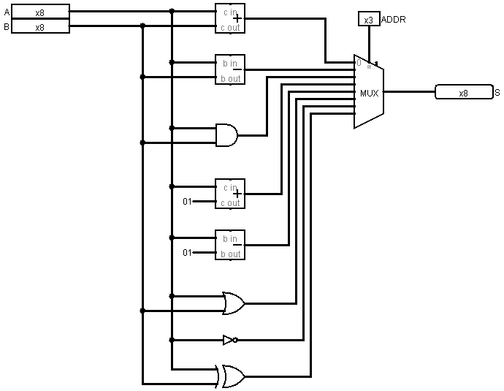

Hình 3: Sơ đồ mạch ALU mới

A | B | ADDR | S
0x00 | 0x00 | 000 | 0x00
0xFF | 0xFF | 001 | 0x00
0x0F | 0xF0 | 010 | 0x00
0xF0 | 0x0F | 011 | 0xF1
0x5A | 0xA5 | 100 | 0x59
0xA5 | 0x5A | 101 | 0Xff
0x3C | 0xC3 | 110 | 0xFFFFFFC3
0xC3 | 0x3C | 111 | 0xFF

Nhận xét: Chức năng giống với bộ ALU đã làm. Điểm khác biệt đó là ta cải tiến them với các phép toán A+B, A+1, A-B, A-1, A AND B, A OR B, NOT A, A XOR B tương ứng với giá trị ADDR là 000, 001, 010, 011, 100, 101, 110, 111.

Thiết kế và mô phỏng lại Register Files với địa chỉ xuất riêng với địa chỉ ghi.
Sơ đồ mạch:
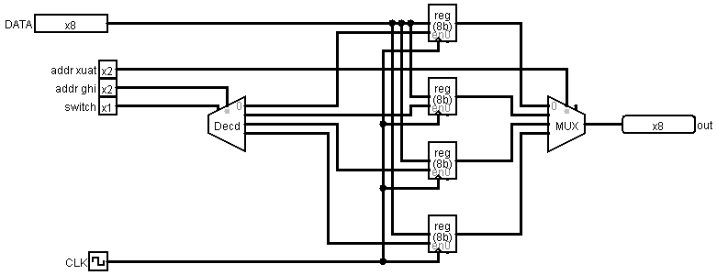

Hình 4: Kết quả mô phỏng

DATA | ADDR XUAT | ADDR GHI | CLK | Switch | OUT
0x07 | 00 | 01 | 1 | 1 | 0x00
0x0F | 01 | 00 | 1 | 1 | 0x07
0x05 | 10 | 11 | 1 | 1 | 0X00
0x06 | 11 | 10 | 1 | 1 | 0x05
0x03 | 11 | 10 | 0 | 1 | 0x05
0x01 | 10 | 01 | 1 | 1 | 0x03

Nhận xét: Chức năng gần giống với Register Files đã làm, điểm khác biệt đó là ta tách địa chỉ đầu vào của Decoder và MUX thành 2 giá trị riêng biệt. Với Register Files ban đầu, ta có ADDR là dung chung để cung cấp địa chỉ cho cả Decoder và MUX cùng lúc, do đó khi ta ghi dữ liệu vào thanh ghi nào thì cũng sẽ xuất ra dữ liệu từ thanh ghi đó.
Trong mạch này, nhờ cải tiến mà ta có thể ghi dữ liệu từ DATA vào thanh ghi này, nhưng có thể truy xuất dữ liệu từ thanh ghi khác bằng cách thay đổi “addr xuat” và “addr ghi”.

